Министерство общего и профессионального образования

Ростовской области

государственное бюджетное профессиональное образовательное учреждение

Ростовской области

«Волгодонский техникум информационных технологий,

бизнеса и дизайна имени В. В. Самарского»

**МЕТОДИЧЕСКИЕ УКАЗАНИЯ**

**по выполнению практических занятий**

**УЧЕБНОЙ ДИСЦИПЛИНЫ**

**ОП.01 Материаловедение**

основной профессиональной образовательной программы

среднего профессионального образования по специальности

**54.02.01 Дизайн**

(программа подготовки специалистов среднего звена)

Волгодонск

2015

|  |  |  |
| --- | --- | --- |
| **ОДОБРЕНЫ**:  Цикловой комиссией профессионального швейного цикла и дизайна  Протокол №1 от «30 » 08 2015 г.  Председатель ЦК_________ / / |  | **УТВЕРЖДАЮ**:  Заместитель директора по учебной работе  _________ /О. В. Кобелецкая/  «___»_______ 20__ г. |
|  |  |  |

**Разработчик:** Пономарева Алла Анатольевна, преподаватель высшей квалификационной категории ГБПОУ РО «ВТИТБиД»

**Рецензент:** Сергеева О. А., преподаватель высшей квалификационной категории ГБПОУ РО «ВТИТБиД»

**Перечень практических занятий**

|  |  |  |  |
| --- | --- | --- | --- |
| **№**  **пр. зан.** | **№ раздела,**  **темы** | **Наименование практического занятия** | **Кол-во часов** |
| 1 | Тема 1 | Выполнение композиции эскиза витража. Выполнение композиции в технике сграффито. | 6 |
| 2 | Тема 2 | Выполнение текстуры древесины графическими и живописными материалами. Выполнение эскизов кованых изделий для интерьера и экстерьера. Выполнение изделия из пластических масс с последующим декорированием. | 6 |
| 3 | Тема 3 | Выполнение росписи декоративного панно небольшого размера с последующим лакированием акрилом. | 4 |
| **Итого:** | | | **16** |  | 6 |

**ПОЯСНИТЕЛЬНАЯ ЗАПИСКА**

**на методические указания по выполнению практических занятий**

**учебной дисциплины**

**ОП.01 Материаловедение**

**для специальности 54.02.01 Дизайн**

**преподавателя**

**ГБПОУ РО «ВТИТБиД»**

**Пономаревой А. А.**

Методические указания по выполнению практических работ предназначены для проведения практических работ по учебной дисциплине ОП.01 Материаловедение по специальности СПО 54.02.01 Дизайн (приказ Минобрнауки России от 25.08.2010 № 878 от 25.08.2010, зарегистрирован Минюстом России 14.09.2010г. №18427), входящей вукрупнённую группу специальностей 54.00.00 «Изобразительное и прикладные виды искусств».

Программа дисциплины Материаловедение предусматривает изучение материалов, их свойств, особенностей, областей применения. Целью изучения дисциплины является овладение студентами основами знаний, умений и навыков, необходимых для выполнения дизайн- проектов. Достигать поставленной цели позволяет решение следующих задач:

- обеспечение ситуации самостоятельного осмысления студентом теории с помощью предлагаемых заданий и вопросов;

- применение студентом знаний и умений по смежным дисциплинам: ОП.03. Рисунок с основами перспективы, ОП.04. Живопись с основами цветоведения МДК.01.01. Дизайн - проектирование (композиция, макетирование, современные концепции в искусстве), МДК.01.02. Основы проектной и компьютерной графики, МДК.02.01. Выполнение художественно - конструкторских проектов в материале, МДК.02.02. Основы конструкторско-технологического обеспечения дизайна и др. Проведение практических занятий обогащает теорию, делает предмет более понятным и приближенным к реальности, что повышает интерес студента к образовательному процессу. Освоение теоретического материала на практике позволяет студентам повысить свой интеллектуальный, творческий и профессиональный уровень.

Практические занятия содержат учебные задания по всем темам учебной дисциплины ОП.01 Материаловедение.

В заданиях приведены алгоритмы выполнения практических занятий, а также краткие сведения о теоретических основах различных материалов, их свойств, технологий и рассмотрены другие основные понятия курса.

В результате освоения дисциплины обучающийся должен

**уметь:**

- выбирать материалы на основе анализа их свойств для конкретного применения в дизайн- проекте.

**знать:**

- область применения; методы измерения параметров и свойств материалов;

- технологические, эксплуатационные и гигиенические требования, предъявляемые к материалам;

- особенности испытания материалов.

**Практическое занятие № 1**

**«Выполнение композиции эскиза витража. Выполнение композиции в технике сграффито»**

**Тема 1. Свойства материалов.**

**Цель:** получить теоретические знания о разновидностях витража и сграффито, приобрести практические навыки по выполнению композиции эскиза витража и композиции в технике сграффито.

**Материалы и оборудование:** бумага формата А3, карандаши, ластик, канцелярский нож, гуашь, акварель, игла (спица), кисти.

**Литература:**

1. 1. Байер, В. Е. Архитектурное материаловедение: учеб. для студентов вузов/ В. Е. Байер. - М.: Архитектура-С, 2012 - 264 с

2. Панибратов Ю. П., Тихонов Ю. М., Мещеряков Ю. Г. Архитектурное материаловедение. Учебник для студ. учреждений высш. проф. образования–М. Академия, 2012- 288с.

**Сведения из теории**

**Витражами** называются прозрачные картины, рисунки, узоры, выполняемые из стекла или на стекле. Они обычно устанавливаются в световых проемах окнах, дверях, фонарях. В наше время, в связи с усовершенствованием художественной обработки стекла, расширено и понятие витраж. Витражами называют любое декоративное стеклянное заполнение оконных и дверных проемов, фонарей, плафонов, сводов, куполов, сплошных плоскостей стен и даже специальных украшений художественных изделий. Сегодня витражами называют практически любые элементы интерьера, которые представляют собой заполнение пространства стеклом, будь то окна, двери, оформление перегородок или витрин, панно и ширмы, ниши и подвесные потолки, осветительные приборы или отдельные изделия, которые изготавливаются для украшения интерьера. В зависимости от способа освещения витража, цветовая гамма и декоративный эффект, им создаваемый, могут быть самыми различными.

Ныне акцент в создании витражных произведений сместился из области монументалистики в сторону камерности, от архитектуры к декорации интерьера. Очень часто в интерьере наших домов стали появляться и другие декоративные изделия в технике росписи по стеклу. Это все возможные вазы для цветов, посуда, люстры и бра, выполненные в этой технике, фоторамки с элементами художественной росписи и многое другое. Выполняя вполне конкретную функцию - разделение пространства на зоны, витражи одновременно становятся и основным декоративным элементом в помещении. С помощью витража можно достигать и оригинальных пространственных эффектов. К примеру, несколько витражей в помещении могут быть ложными, создавая иллюзию того, что за ними имеется проем. Основа для того декоративного эффекта, который создает витраж - это проходящий через него свет, будь то свет дневной или искусственный. Именно эта способность витража и позволяет добиваться оригинальных цветовых решений, которые так украшают любое помещение, даже самое невыразительное.

Современные виды и стили витражей.

Сейчас существует большое количество различных техник исполнения витражей. Каждая из техник обладает своими преимуществами и особенностями. В настоящее время выделяют несколько разных типов витражей в зависимости от техники изготовления: классический витраж (технология Тиффани), накладной витраж, расписной витраж, плёночный витраж, комбинированный витраж, пескоструйный витраж, мозаичный витраж, наборный витраж, спечной витраж (фьюзинг), травленый витраж, паечный витраж, фацетный витраж, кабошон, узор «Мороз», нацвет, эрклез, бендинг, шебеке (панджара), литой витраж. .Использование витражей в интерьере.

Виды современных витражей

**Пескоструйный витраж** — вид витража, представляющий собой группу стекол (филенок), выполненных в одном техническом приеме, относящемся к пескоструйной обработке, и объединенных общей композиционной и смысловой идеей, а также расположением в секциях рам.

**Мозаичный витраж** — наборный витраж, как правило, орнаментальный, имеющий геометрическое построение; может напоминать мозаику с примерно одинаковым по размеру модулем смальты. Мозаичный набор использовался как фон, но может применяться и самостоятельно, сплошным ковром перекрывая пространство окон. В качестве модулей при мозаичном наборе нередко используются отлитые в форму фигурные детали сложного рельефа, кабошоны, шлифованные вставки и др.

**Наборный витраж** — простейший вид витража, как правило, без росписи, который создается на наборном столе из кусочков сразу вырезаемых или заранее нарезанных стекол.

**Спечной витраж или фьюзинг** — витражная техника, в которой рисунок создается путем совместного запекания разноцветных кусочков стекла или путем впекания в стекло инородных элементов (например, проволоки).

**Расписной витраж** — витраж, в котором все (или почти все) стекла расписаны, независимо от того, на цельном стекле написана картина или она собрана в оправу из расписных фрагментов. Возможны незначительные вкрапления фацетных, граненных, прессованных стекол.

**Травленый витраж** — витраж представляет собой группу стекол (филенок), выполненных в одном техническом приеме, относящемся к технике травления и объединенных общей композиционной и смысловой идеей, а также расположением в секциях рам.

**Свинцово-паечный (паечный) витраж** — классическая техника витража, появившаяся в средние века и послужившая основой для всех других техник. Это витраж, собранный из кусочков стекол в свинцовую оправу, запаянную в стыках. Стекла могут быть цветными и расписанными краской из легкоплавкого стекла и окислов металлов, которые далее обжигается в специально устроенных печах. Краска накрепко вплавляется в стеклянную основу, составляя с ней единое целое.

**Фацетный витраж** — витраж, выполненный из стекол со снятой по периметру стекла фаской (фацетом, фасцетом) или объемных, шлифованных и полированных стекол, имеющих огранку. Чтобы получить широкую фаску (это усиливает эффект от преломлений света) требуется более толстое стекло, что увеличивает вес витража. Поэтому готовые фацетированные детали собирают в более прочную (латунную или медную) оправу. Подобный витраж лучше размещать в межкомнатных дверях, дверцах мебели, так как такая оправа в состоянии выдержать нагрузки открывания/закрывания, а свинец в этом случае провисает. Золотистый оттенок медной или латунной оправы придает вещам драгоценный вид, будучи видимым не только на просвет, но и в отраженном свете, что особенно важно для мебельных витражей.

**Комбинированный витраж** — витраж, сочетающий в себе несколько приемов, например: расписной медальон и технику мозаичного набора, фацетное остекление в качестве фона. В старину такие сочетания достигались путем подгонки уже готовых, часто купленных витражей под более широкий оконный проем, когда недостающие части просто доставляли, придавая этому остеклению вид орнамента. Комбинированный витраж сегодня очень популярен: он позволяет добиться богатства фактур, оптических эффектов, декоративной насыщенности при создании абстрактных композиций, при решении сложных образных задач, создании атмосферы, построенной на контрастах.

**Кабошон** — рельефная фигурная вставка в витраже, в основном прозрачная, часто прессованная или отлитая (моллированная) в форму, внешним видом напоминающая каплю воды или стеклянную пуговицу. Витражный кабошон может быть полусферой или слегка приплюснутой полусферой с бортиком для крепления в оправу, а также более сложной формы.

**Узор «Мороз»** — фактура стекла, получаемая при помощи нанесения столярного клея или желатина (годится также рыбий клей) на заранее запескоструенную, зацарапанную, протравленную или затертую абразивом поверхность. При данной технике используется свойство высыхающего клея уменьшаться в объеме. Горячий клей затекает и въедается в шероховатости соответственно обработанной поверхности, а по мере высыхания, он начинает отскакивать, выдирая тонкие пластинки стекла. Получается фактура, своим рисунком напоминающая морозные узоры на окне.

**Нацвет** — тонкий слой цветного стекла, лежащий на более толстом (обычно бесцветном) в цельном изделии. Нацвет изготавливается при «горячем» формовании. Снятие этого слоя гравировкой, методом пескоструйной обработки или травлением позволяет получать очень контрастный, силуэтный рисунок (белый на цветном фоне или, наоборот).

**Травление** — техника, основанная на способности плавиковой кислоты взаимодействовать с диоксидом кремния (главным компонентом стекла). При таком взаимодействии с кислотой стекло разрушается. Защитные трафареты дают возможность получать рисунок любой сложности и необходимой глубины.

**Многослойное травление** — травление специальными составами в несколько планов, достигаемое постепенным протравливанием стекла на разную глубину, поэтапным снятием защитного лака или постепенным его нанесением. Получается более объемный рисунок, даже ощутимый рельеф на стекле, а не просто заматовка поверхности по трафарету. Матовый трафаретный рисунок, выполненный в один прием — наиболее простой способ травления, не требующий дополнительного снятия или нанесения лака, так как повторно стекло не травится. Обозначения оправы Оправа, оплетка, протяжка, шинка, профиль — профессиональные обозначения оправы, в которую вставляются фигурные детали (стекла), образующие витраж.

**Рюмочная плитка** — специально изготавливаемая для сборки витража декоративная деталь в виде плоского круга с характерными радиальными свилями (неровностями в стекле, образующимися от вращения в процессе изготовления). Технология изготовления та же, что и при производстве рюмочных плиток (пятаков) — круглая плоскость, на которую ставится рюмка. Внешне часть ноги рюмки и деталь витража почти не отличаются.

**Транспарант** (транспарантные или транспарентные стекла) — просвечивающиеся стекла, прозрачная живопись на стекле, воспринимающаяся на просвет. Транспарантная живопись — это, как правило, живопись безобжиговыми составами, например, пигментом с каким-либо связующим, живопись масляной или темперной краской, часто по матовому стеклу. Транспарантная живопись была популярна на заре всплеска витражного искусства в России в силу не особенно сложной технологии исполнения (по сравнению с живописью стекольными красками с обжигом).

**Эрклез** — декоративная вставка в витраж в виде небольшой глыбки из более толстого стекла с поверхностью в виде сколотых граней. Такие вставки вырезаются из стекла, обтачиваются по шаблону, затем обтесываются специально заточенным инструментом. В сколотой поверхности солнечный свет особенно искрится.

**Бендинг** — это изгибание витража в печи для придания ему полукруглой цилиндрической или угловой формы. Технология повторяет фьюзинг, но температурный режим и оснастка другие.

**Шебеке или панджара** — ажурная решетка, являющаяся оконным переплетом, вырезанным, как правило, из камня или дерева, часто с разноцветными стеклами.

**Контурный заливной витраж** - на лист стекла наносится изображение акриловыми полимерами. 1-й этап - нанесение контура: имитация свинцовой пайки классического витража. Контур имеет незначительный объем, что придает изделию дополнительную фактурность, максимально приближая его к внешнему сходству с классическим витражом и добавляя эстетический эффект. 2-й этап - заполнение промежутков, образованных контурной линией, цветными полимерами. Цветные заливки выполняются вручную, что позволяет использовать максимальное количество цветовых оттенков и эффектов. Технология может применяться на любом виде стекла, в том числе на зеркале или химически травленой поверхности, что расширят возможности вариативности декоративных эффектов.

Эскизы витражей в простом карандаше.

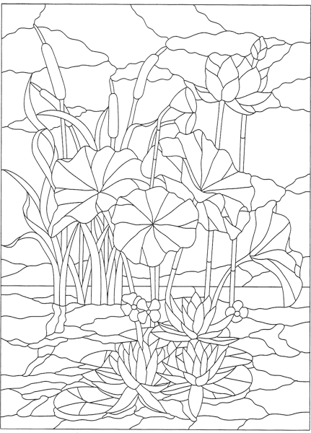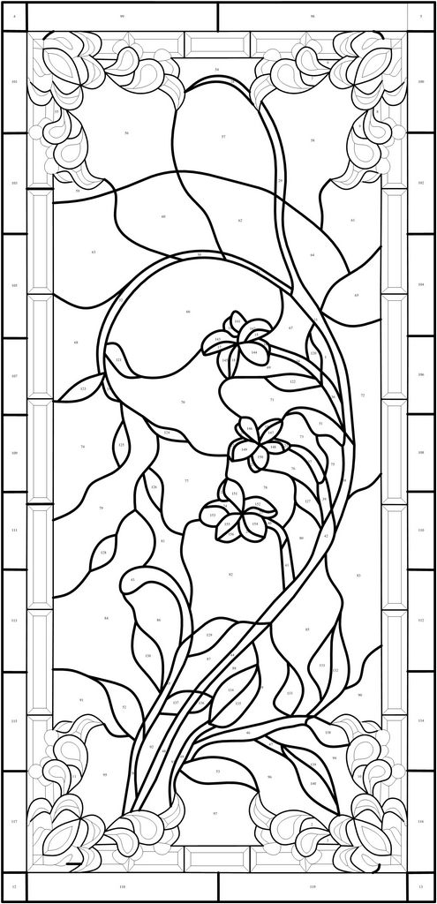

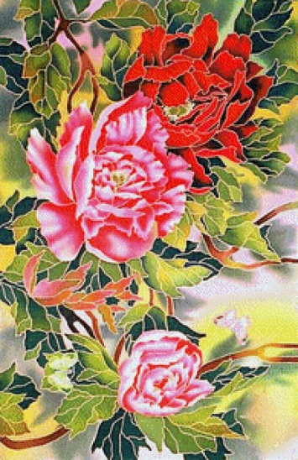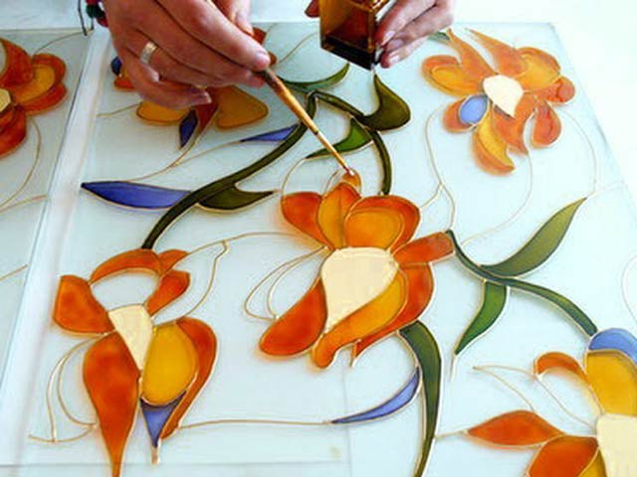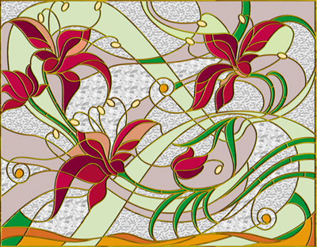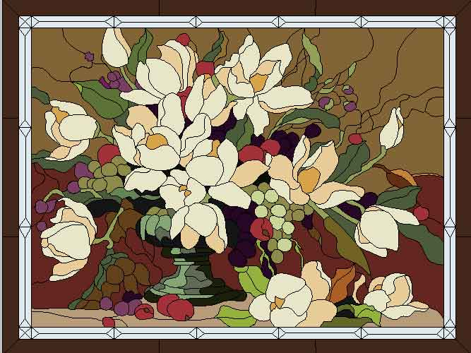 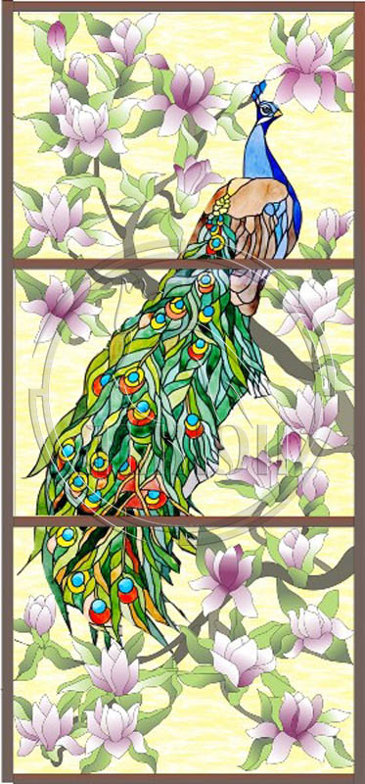

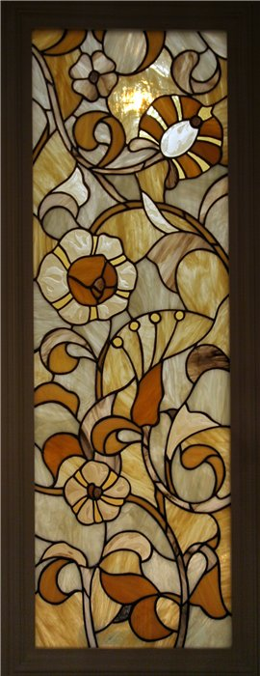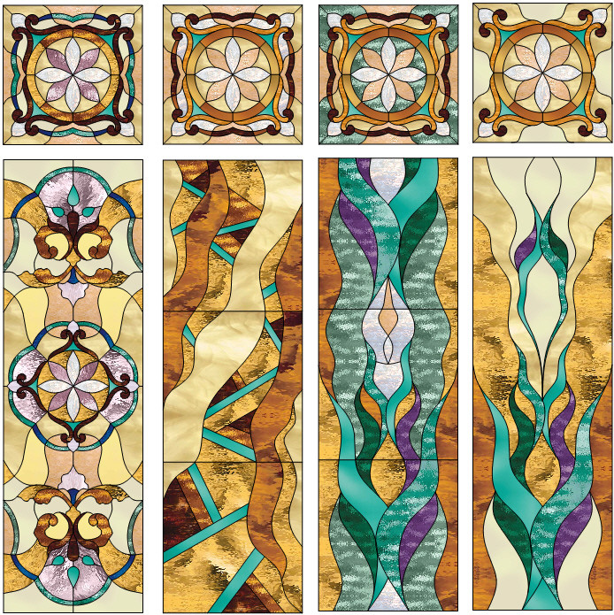

**Сграффито** - итальянское слово: в переводе на русский язык это значит "выцарапанный". Выцарапыванием одноцветных или многоцветных рисунков создается художественная отделка зданий. Сграффито обычно называют резьбой по штукатурке. Верхний тонкий слой штукатурки процарапывается до обнажения нижнего слоя, отличающегося по цвету. В результате получается силуэтный декоративный рисунок от примитивного орнамента до сложной художественной композиции. Для **штукатурки сграффито** применяются те же материалы, что и для обычной цветной известково-песчаной штукатурки, но более высокого качества. Известь нужно отобрать из лучших белых кусков высококачественной жирной кипелки. Небольшие добавки портландцемента применяются в растворах для штукатурки сграффито весьма редко, ввиду того, что при мелкорельефном сграффито краска лучше всего закрепляется на известковой штукатурке, а также из-за того, что от добавки цемента штукатурка быстрее схватывается и сокращается время для выцарапывания. Пески применяются кварцевые белые или мраморные, с зернами крупностью до 1 мм. Песок нужно хорошо промывать водой. Если верхний слой штукатурки должен иметь тонкую пленку, то употребляют не песок, а мраморную муку - пыль, раствор которой наносится кистью. Краски берут минеральные, щелочеустоичивые, интенсивные, не выгорающие на солнце. Краску желательно сначала смешивать с известью, а затем окрашенное известковое тесто протереть через частое сито.

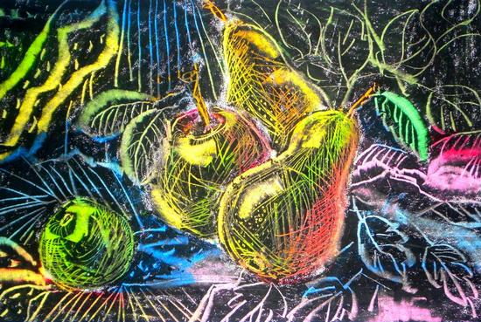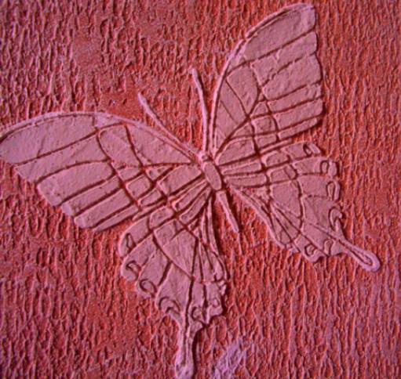

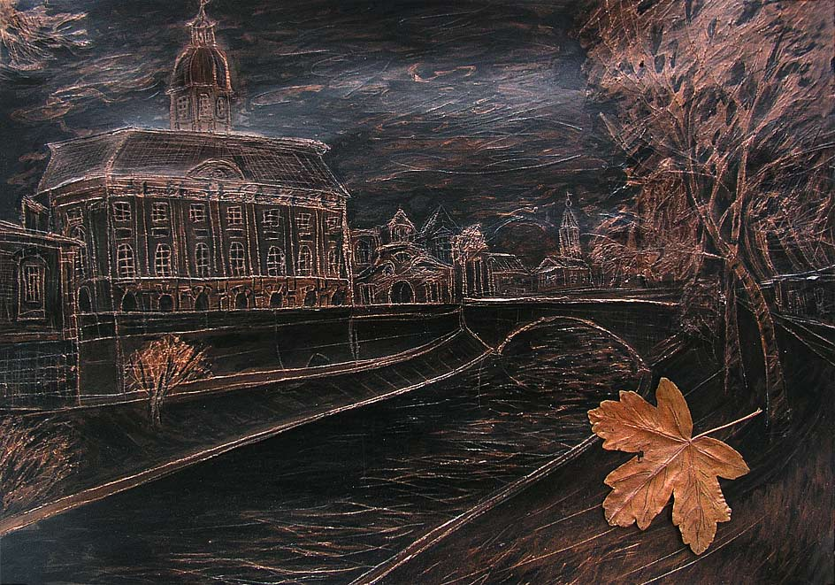

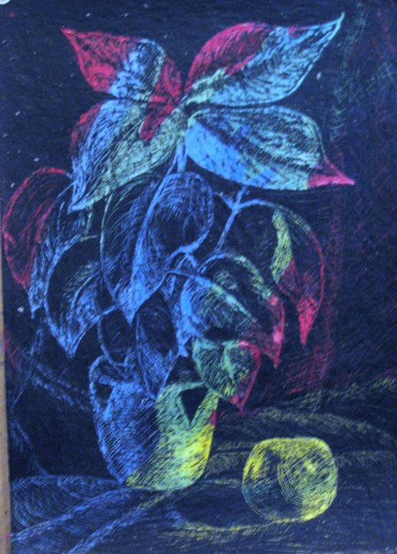

**Порядок выполнения**

1. Повторить теоретический материал по теме.
2. Получить задание для выполнения практической работы.
3. Выполнить задание.
4. Оформить практическую работу.
5. Подготовить ответы на контрольные вопросы.
6. Предоставить работу на просмотр. Защитить практическую работу.

**Задание**

Выполнить композицию эскиза витража.

Выполнить композицию в технике сграффито

**Алгоритм выполнения работы**

**1 этап.** Выполнить композицию эскиза витража. Выполнить рисунок карандашом. Цветовое решение.

**2 этап.** Детальная проработка. Декорирование контуром.

**3 этап.** Выполнить композицию в технике сграффито. Выполнить заливку фона двумя - тремя разными цветами (акварелью, гуашью).

**4 этап.** Покрыть верхний слой черной тушью или гуашью.

Натереть верх бумаги свечой.

**5 этап.** Процарапать рисунок острым инструментом по навощенной бумаге. Завершение работы.

**Контрольные вопросы**

1. Что такое штукатурка «сграффито»?
2. Какие разновидности витражей вы можете назвать?
3. Что представляет собой роспись по стеклу?
4. Почему в большинстве случаев выполняют расписной витраж в интерьере?
5. Охарактеризуйте расписной витраж.
6. Охарактеризуйте технологии витража.
7. Назовите виражные аксессуары в интерьере.
8. Какие инструменты понадобятся для изготовления витражей?
9. Боится ли витраж влаги?
10. Как можно сделать имитацию витража с помощью витражных красок?
11. Как называется техника, имитирующая сграффито?
12. Какова технология сграффито?

**Практическое занятие № 2**

**«Выполнение текстуры древесины графическими и живописными материалами. Выполнение эскизов кованых изделий для интерьера и экстерьера. Выполнение изделия из пластических масс с последующим декорированием»**

**Тема 2. Конструкционные и отделочно-декоративные материалы.**

**Цель:** получить теоретические знания о текстуре древесины, кованных изделиях, пластических массах, декорировании и приобрести практические навыки по их выполнению.

**Материалы и оборудование:** бумага формата А3, карандаши, ластик, канцелярский нож, гуашь, акварель, тушь черная, гелевые ручки, пластик, глина.

**Литература:**

1. 1. Байер, В. Е. Архитектурное материаловедение: учеб. для студентов вузов/ В. Е. Байер. - М.: Архитектура-С, 2012 - 264 с

2. Панибратов Ю. П., Тихонов Ю. М., Мещеряков Ю. Г. Архитектурное материаловедение. Учебник для студ. учреждений высш. проф. образования–М. Академия, 2012- 288с.

http://www.masterclassy.ru/plastika/5378-kak-sdelat-polimernuyu-glinu.html

http://patlah.ru/etm/etm-01/teh%20glina/lepka%20glin/lepka%20glin.htm

**Сведения из теории**

**Имитация фактуры дерева**

Лист бумаги прикрепляем кнопками к фанерному планшету или к плотному картону. После этого кистью наносим на бумагу краски нужного цвета и тона (акварель или гуашь, темпера, акрил, масло умеренной густоты). Затем в зависимости от изображаемой фигуры (крупная или мелкая) подбираем поролоновую губку определенной зернистости (пористости), прикладываем ее гранью к поверхности листа, слегка прижимаем и протягиваем по нанесенному колеру (растягиваем его). След после губки должен дать необходимую фактуру, то есть рисунок, а движение губки— влево, вправо, прямо — дает ^направление волокон дерева. Если выполнять по колеру, то не требуется дополнительная обработка, окраска и отделка. Отсюда ясно, какая перспектива открывается в дальнейшем в применении этих материалов. Для светлых тонов дерева основой является светлая охра, в нее добавляем немного красной, зеленоватой или коричневой краски. Основа для темных тонов дерева — коричневые цвета с добавлением красных, синих и фиолетовых. Чтобы ясно представить себе, какими должны быть соотношения цветов и характер рисунка того или иного дерева, нужно иметь перед собой образец настоящего дерева, которое надо изобразить.

Растягивать колер можно не только поролоновой губкой, но и жесткой кистью. Растягивая краску, кисть тоже оставляет след, как бы образующий волокна дерева. Кистью можно более эффектно передать сучки, заплывы. Если нужно изобразить полированное дерево, необходимо добавить в колер клей ПВА или после того, как краска высохла, дважды покрыть ее бесцветным лаком.

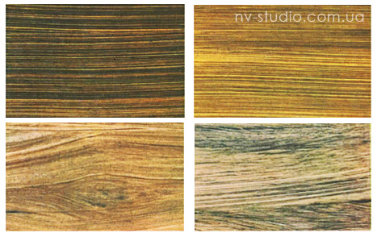

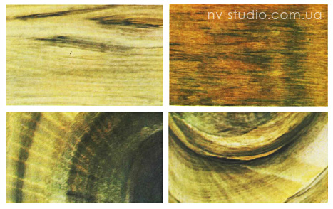

**Художественная ковка** - это самый распространенный способ художественной обработки металла. Чаще всего этот термин связан с кузнечным ремеслом, с обработкой железа. Потому, что железо менее других металлов поддается холодной обработке и для получения нужной формы его необходимо разогревать до температуры свыше 1000 °С. Кованая мебель для сада — это один из самых востребованных элементов ландшафтного дизайна. Ажурные, практичные и функциональные изделия создают особую атмосферу стильной респектабельности. Они, сочетаясь с цветами и деревьями, связывают все элементы садового дизайна в единую композицию и украшают участок.

Кованая мебель для дачи представляет собой обширную группу различных изделий: беседки, столы, кресла, почтовые ящики, арки и перголы, декоративные мостики и фигуры, светильники и фонари, калитки и различные аксессуары, мангалы и настенные украшения. Все эти предметы декора имеют высокую художественную ценность и легко вписываются в любой архитектурно-ландшафтный стиль.

В настоящее время популярность кованых изделий растет. Украшение дома, сада, квартиры и офиса коваными предметами интерьера стало "модным" у состоятельных людей. Ничто не может так преобразить, подчеркнуть индивидуальность квартиры, дома, сада, как по-настоящему красивые и стильные кованые детали интерьера. И это бесспорно, так как именно художественная ковка является одним из последних "живых" ремесел в наш век стандартных изделий, производящихся массовым тиражом.

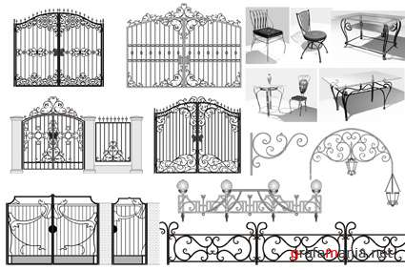

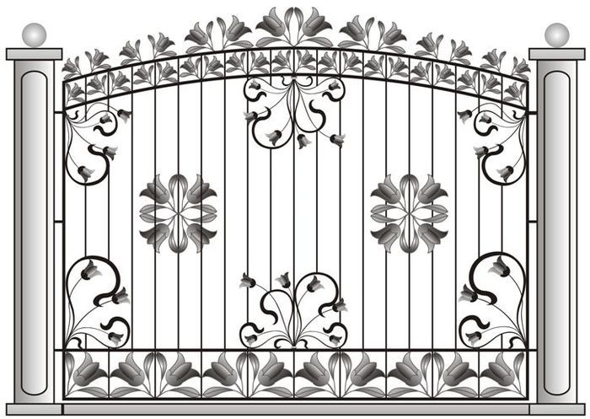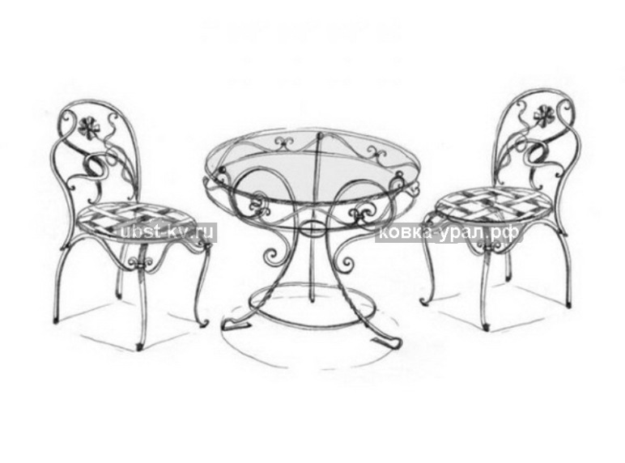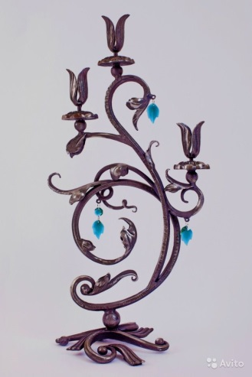

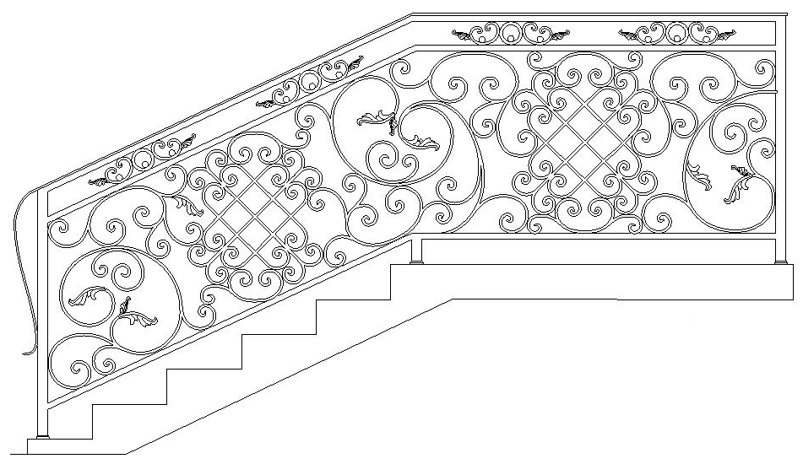

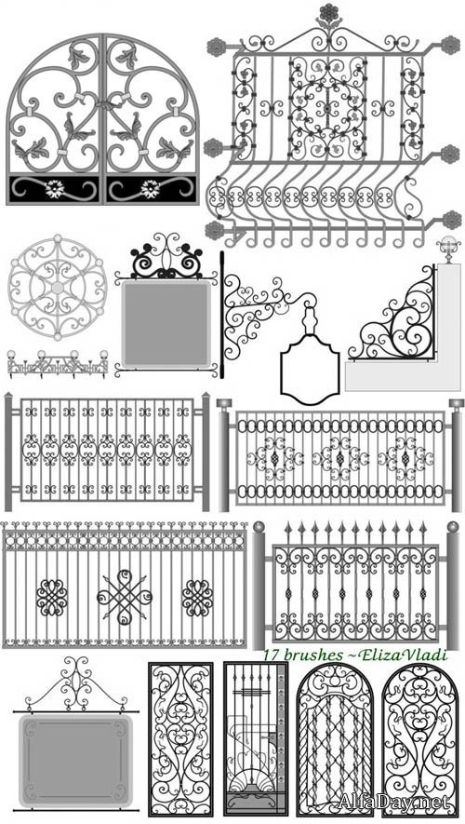

**Полиме́рная гли́на** (также, пла́стик или пла́стика) — пластичный материал для лепки небольших изделий (украшений, скульптур, кукол и др.) и моделирования, полимеризующийся (затвердевающий) при нагревании до температуры 100-130°C (в зависимости от производителя). Иногда полимерной глиной называют самозатвердевающие массы для моделирования и создания цветов (Deco, холодный фарфор и др.), однако это не совсем верно, так как эти глины застывают на воздухе, не образуя каких-либо полимеров. Полимерная глина или пластик – это красивый многофункциональный и пластичный материал, применяемый в макетах и прикладном творчестве. С каждым днем сама полимерная глина и [необычная лепка пластикой](http://masterclassy.ru/plastika/9-neobychnaya-lepka-plastikoy.html) приобретают всё больший интерес к себе. Из этого материала изготавливают аксессуары для интерьера и одежды, украшения, различные фигурки и скульптуры.

В основе полимерной глины лежит поливинилхлорид (ПВХ) и несколько видов пластификатов (жидких), которые и придают глине мягкость и пластичность. Частицы ПВХ образно можно сравнить с желатином: они при нагревании прекрасно впитываются в себя жидкость. И в этом заключается основное свойство пластика. Также в составе глины содержатся разные пигменты, придающие ей сочные и яркие цвета.

 Слюду в неё добавляют, добиваясь металлического эффекта и перламутрового блеска. В качестве модификаторов и наполнителей поверхности в глину вводят мел, тальк и каолин. Кроме того, в материале могут быть стабилизаторы, которые препятствуют желатинизации в период хранения полимерной глины при нормальных температурах (при температуре 600С глина начинает затвердевать; стабилизаторы значительно замедляют этот процесс).

 Можно получить материал, максимально приближенный по характеристикам и свойствам к пластику.

 Для **полимерной глины** понадобятся следующие ингредиенты:

- 250 г (1 стакан) клея белого ПВА;

- 250 г (1 стакан) крахмала кукурузного;

- по 1 ст. л. вазелина и крема для рук (без силикона, нежирного);

- 2 ст. л. сока лимона.

Из указанного количество составляющих выйдет примерно 350 г белой пластичной массы. Масса должна храниться в холодильнике.

  Из готовой массы можно сделать [украшения из пластика](http://masterclassy.ru/plastika/124-ukrasheniya-iz-plastiki-master-klass-komplekt-trio-v-tehnike-akvarel.html), магниты на холодильник, элементы макета, различные тематические поделки, водяные капли, росу, всевозможные завитушки со сложным узором и др.

**Элементы декора или макета**

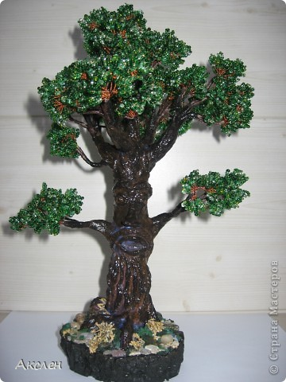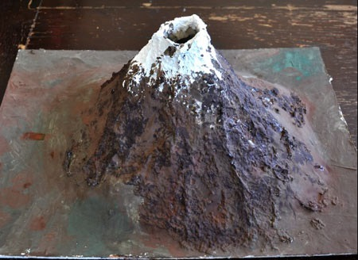

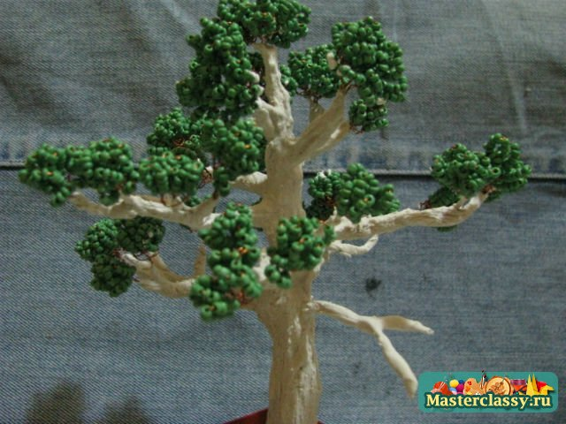

Можно сделать цветной пластик, добавив в общую массу красителей, красок, пигментов и др.

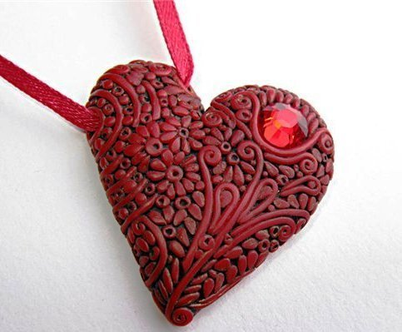

**Порядок выполнения**

1. Повторить теоретический материал по теме.
2. Получить задание для выполнения практической работы.
3. Выполнить задание.
4. Оформить практическую работу.
5. Подготовить ответы на контрольные вопросы.
6. Предоставить работу на просмотр. Защитить практическую работу.

**Задание**

Выполнить текстуру древесины графическими и живописными материалами.

Выполнить эскизы кованых изделий для интерьера и экстерьера. Выполнить изделия из пластических масс с последующим декорированием

**Алгоритм выполнения работы**

**1 этап.** Покрыть поверхность бумаги краской, имитирующей дерево.

**2 этап.** В технике «сухая кисть» выполнить имитацию древесины.

**3 этап.** Тонкой кистью выполнить рисунок имитирующий текстуру древесины.

**4 этап.** Выполнить эскизы кованых изделий, предметов.

**5 этап.** Из пластической массы или из глины вылепить изделие, элемент макета.

**6 этап.** Решить в цвете.

**7 этап.** Декорировать элемент макета, изделие контуром и другими подходящими материалами.

**Контрольные вопросы**

1. Какие цвета древесины вы можете назвать?
2. Как сделать имитацию древесины в элементах макета?
3. Что такое техника «сухая кисть»?
4. Опишите технологию обработки древесины.
5. Назовите кованые элементы, изделия.
6. Какие виды ковки вы знаете?
7. Что представляет пластическая масса?
8. Какие вы знаете рецепты приготовления пластической массы?
9. Назовите этапы выполнения элемента макета из пластической массы.
10. Как декорировать изделие, элемент макета из пластических масс?

**Практическое занятие № 3**

**«Выполнение росписи декоративного панно небольшого размера с последующим лакированием акрилом»**

**Тема3. Лакокрасочные и пластмассовые органические покрытия.**

**Цель:** получить теоретические знания о разновидностях и техники витража и сграффито, приобрести практические навыки по выполнению композиции эскиза витража и композиции в технике сграффито.

**Материалы и оборудование:** бумага формата А3, карандаши, ластик, канцелярский нож, гуашь, акварель,

**Литература:**

1. 1. Байер, В. Е. Архитектурное материаловедение: учеб. для студентов вузов/ В. Е. Байер. - М.: Архитектура-С, 2012 - 264 с

2. Панибратов Ю. П., Тихонов Ю. М., Мещеряков Ю. Г. Архитектурное материаловедение. Учебник для студ. учреждений высш. проф. образования–М. Академия, 2012- 288с.

**Сведения из теории**

Приступая к обработке ***деревянной поверхности*** нужно представить, что именно, в каком стиле и технике будет изображено на ней. Ведь от этого зависит, как грунтовать поверхность: останется ли фон натуральным деревянным, затонированным или же полностью будет перекрыт колером. Первый этап в подготовке деревянной повехности - **грунтовка**

Для начала осмотрите заготовку на предмет выявления трещинок, сколов, сучков.  Перечисленные дефекты легко устраняются шпатлевкой для дерева. Ассортимент шпатлевок в продаже очень широк, но можно воспользоваться и старым методом: смешать клей ПВА с мелкими опилками, хорошо, если они из той же древесины, что и рабочая поверхность.  
Высыхая, первый слой шпатлевки, как правило, оседает. Тогда надо повторить процедуру и после окончательной просушки отшлифовать поверхность наждачной бумагой №1, а затем №0 и протереть чистой сухой тряпкой. После чего аккуратно окрасить темперой или акриловой краской, желательно того же цвета, что и древесина, но можно и белой краской, если нет темных сучков, и просушить. Это будет первый слой - грунтовка. Затем нужно повторить операцию, чтоб поверхность была ровной и по качеству, и по цвету. Те, кто ленится хорошо прогрунтовать поверхность вначале, потом теряют время, а главное - не добиваются хорошего результата при последующей обработке лаком.

Существует два вида грунтовочных материалов:

Прозрачные грунты.

Чтобы сохранился естественный вид древесины (под ***роспись*** темперой), перед росписью ее можно обработать прозрачными грунтами. Для этого и сейчас годятся старые рецепты.

* **Картофельный крахмал.** Лучше всего им обрабатывать мягкую и рыхлую липу. Эта грунтовка применяется, например, в Полховском Майдане и так перекрывает поры, что позволяет легко наносить на ***деревянную поверхность*** рисунок тушью.  
  Можно крахмалить березу, клен, а вот сосна не любит мокрые грунты, от этого на ней могут проступить «ребра». Если и крахмалить темный и плотный бук, то один раз, чтобы не получилось ненужной белесости. Заваренного крахмала из расчета 1 чайная ложка без горки на 1 стакан воды хватит на обработку нескольких поверхностей. Клейстер должен быть не очень густым, без комков. Обмазывать заготовку следует, пока он теплый, можно прямо рукой или же плоской широкой кисточкой. При этом важно, чтобы на поверхности не образовывались наплывы (например, в бороздках токарных изделий), их надо тут же удалять. После первой просушки слегка затрите поверхность мягкой наждачной бумагой №0,1 и еще раз или два повторите процедуру. Зашкуривайте поверхность аккуратными, не хаотичными движениями в одном направлении, но несильно, иначе сотрете весь нанесенный крахмал.
* **Яичный белок.** Аккуратно отделите его от желтка, удалите жгутик, слегка взбейте и рукой обмажьте поверхность. Просушите, обработайте поверхность заготовки наждачной бумагой.
* **Желатин.** Готовится негустым согласно инструкции на пакетике и наносится аналогично крахмалу.   
  Один слой нитролака (НЦ). Лак должен быть негустым необходимости его можно разбавлять растворителем или ацетоном. Лак наносится на поверхность, просушивается, зашкуривается наждачной бумагой. Лучше всего такой способ применять под роспись маслом, темперой, гуашью.

**Непрозрачные грунты.**

Если вы задумали белофонную роспись, например, пермгородскую, то, покрывая ***деревянную поверхность*** **белой водоэмульсионной краской**, вы одновременно грунтуетеее и окрашиваете. Водоэмульсионка бывает как на меловой, так и на клеевой основе. Та, что на меловой, - белее, но от механических воздействий осыпается. Поверхность затем может быть обработана воском, нитролаком АК. Водоэмульсионка на клеевой основе — более серая, держится настолько прочно, что ее даже непросто зашкурить. Работать по ней гуашью бывает нелегко: краска может плохо ложиться, скатываться. Не забывайте зашкурить поверхность перед нанесением рисунка. Для водоэмульсионки на меловой основе пользуйтесь «нулевкой», то есть мягкой наждачной бумагой. В этом случае при нанесении цвета фона (хорошо ложатся гуашь, темпера, акрил) лучше пользоваться поролоновым валиком или же наносить краску припудривающими движениями кусочком поролона. Хорошее ровное покрытие (фоны) создают **темпера и акриловые краски**. Но наносить их нужно на предварительно обработанную каким-либо из грунтов поверхность (для акрила продаются специальные грунты), чтобы колер не «проваливался».

Следующий этап - **тонировка**

Особый декоративный эффект дает тонировка ***деревянной поверхности***. Она уместна в том случае, когда хочется сохранить текстуру дерева, но придать ему другой тон. Предварительно поверхность должна быть обработана мягкой наждачной бумагой, например, «нулевкой».

Для тонировки лучше всего подходит липа, однородная и рыхлая, то есть достаточно плохо отшлифованная на токарном станке. Такая древесина легко примет тонировку. Если древесина не однородная, ребристая, то лучше ее не тонировать, а окрасить. Этот совет касается мелких токарных изделий типа коробочек, яиц и т. п. Тогда как для больших поверхностей - мебельных — лучше воспользоваться специальными тонирующими средствами, которые продаются в хозяйственных магазинах и предназначены только для внутренних работ.  
Для тонировки дерева в декоративных целях существуют следующие проверенные способы:

* **Карандашная пудра.** Натрите на наждачной бумаге грифель простого мягкого карандаша нужного цвета. Равномерно кусочком непористого поролона вотрите полученную грифельную пудру в не обработанную грунтом древесину. Применять этот способ лучше на небольших поверхностях.
* **Гуашь, акварель**, жидко разведенные, быстро нанесите на загрунтованную поверхность широкой плоской кистью, валиком, кусочком поролона.
* **Желтая тушь,** нанесенная аналогичным способом, создает впоследствии под лаком красивый золотисто-медовый тон.
* **Жидкоразведенная акриловая или темперная краска «умбра жженая»** также может стать хорошей тонировкой. Втертую в древесину краску просушите и обработайте наждачной бумагой до получения ровной и гладкой поверхности.
* **Экстракты и настои трав, марганцовка, морилка** дают возможность подобрать нужный тон. Кроме этих испытанных способов, можно воспользоваться и любыми современными тонирующими пастами, лаками, пропитками. Мне нравится способ «вгонки». Для этого в чистую деревянную поверхность губкой втирается жидко разведенный акрил нужного тона. Поверхность хорошо просушивается, а потом аккуратно, в одном направлении затирается наждачной бумагой №0.

**Роспись.** Перенесите с эскиза через копировальную цветную бумагу рисунок. Залейте цветом фон. Далее выполните роспись крупных элементов, затем, средних, наконец, мелких элементов. Выполните деталировку. Поработайте над дополнительными элементами. Декорируйте при желании. Лакируйте изделие акриловым лаком или масляным алкидным лаком глянцевым. Это может быть лак ПФ283, паркетный, яхтовый или корабельный. Лак обязательно должен быть бесцветным. Сохнет изделие 3-4 суток.

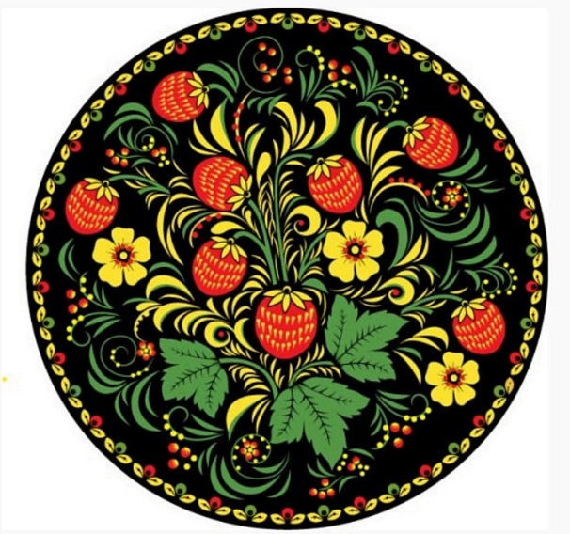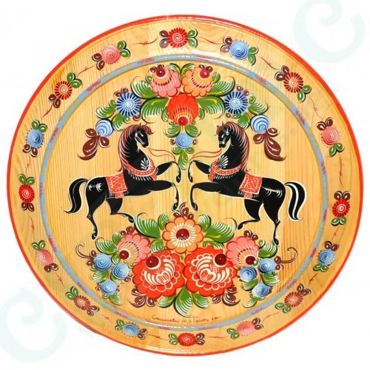

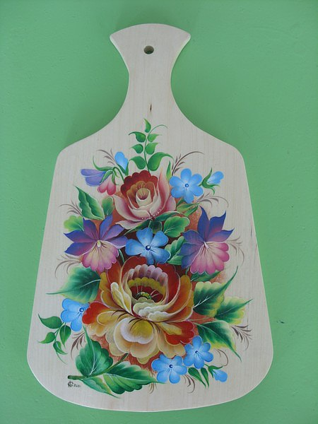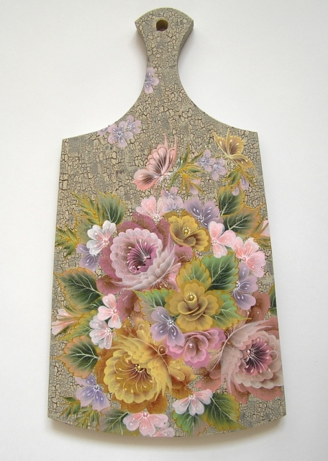

**Порядок выполнения**

1. Повторить теоретический материал по теме.
2. Получить задание для выполнения практической работы.
3. Выполнить задание.
4. Оформить практическую работу.
5. Подготовить ответы на контрольные вопросы.
6. Предоставить работу на просмотр. Защитить практическую работу.

**Задание**

Выполнить роспись декоративного панно небольшого размера с последующим лакированием акрилом

**Алгоритм выполнения работы**

**1 этап.** Зашкурить деревянную заготовку.

**2 этап.** Загрунтовать поверхность клеевым грунтом.

**3 этап.** Зашкурить слегка наждачной бумагой №1.

**4 этап.** Перенести рисунок на расписываемую поверхность через цветную копировку (она не оставляет следы) или сделать рисунок самостоятельно карандашом.

**4 этап.** Залить фон цветным колером или оставить натуральный цвет древесины.

**5 этап.** Выполнить роспись крупных элементов, затем средних и мелких.

**6 этап.** Выполнить деталировку и добавить соединительные и дополнительные элементы.

**7 этап.** Лакировать изделие бесцветным масляным алкидным лаком или акриловым 2 раза.

**Контрольные вопросы**

1. Каких цветов бывает древесина?
2. Каковы свойства древесины?
3. Какие лакокрасочные материалы вы знаете?
4. В чем заключается технология покрытия лаком изделия?
5. В чем отличия всех лаков?
6. Какие виды прозрачных и непрозрачных грунтов вы знаете?
7. Как подобрать колер?
8. Какими красками можно выполнить роспись по дереву?
9. Какие способы тонировки дерева в декоративных целях вы знаете?
10. Какова последовательность обработки древесины перед росписью?
11. Какова последовательность росписи?
12. Какими лаками можно покрыть деревянную основу после росписи?
13. Как долго сохнет изделие из дерева после лакирования?
14. Боится ли воды поверхность дерева, покрытая лаком?